信息安全实验二

代码、运行环境与运行过程

代码
以下是本次实验所用到的程序，除用来覆盖return address的input数组外，其余与实验材料提供的示例程序相同：
#include <stdio.h>
#include<string.h>

void overflow(const char* input)
{
char buf[8];
printf("Virtual address of 'buf' = Ox%p\n", buf);
strcpy(buf,input);
}

void fun()
{
printf("Function 'fun' has been called without an explicitly invocation.\n");
printf("Buffer Overflow attack succeeded!\n");
// your other codes, e.g. deleting files
// what happens when return?
}

int main(int argc, char* argv[])
{
printf("Virtual address of 'overflow' = Ox%p\n",overflow);
printf("Virtual address of 'fun' = Ox%p\n",fun);
//char input[]="AAAAAAAA";//good input, ASCII code of 'A' is 41
char input[]="AAAAAAAAAAAAAAAAAAAA\x52\x84\x04\x08";//bad input
overflow(input);
return 0;
}

“\x52\x84\x04\x08”参数的选择将在后文提及。

运行环境
CentOS i386（word size: 32bit），big-ending。
GCC 4.4.7

运行过程
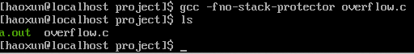
本次实验的关键之处在于定位main frame中的return address。为了简化实验流程，我采用了-fno-stack-protector编译选项，以强制取消掉gcc的stack buffer overflow保护机制。

以下是定位return address的流程：
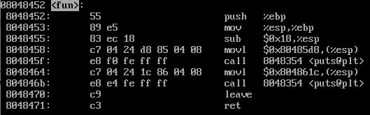
通过”objdump -d a.out | less”命令查询a.out反编译之后的汇编码，通过“/<func>”命令查询fun函数的地址：
可得fun函数的地址为”0x08048452”。

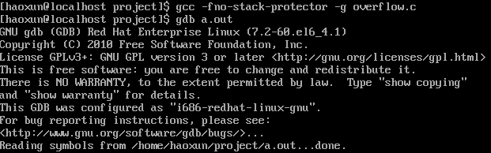
下一步，通过gdb定位return address：
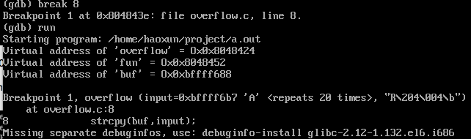
通过-g编译选项enable gdb。下一步在overflow的“strcpy(buf,input);” statement处（第8行）打断点，进行分析：

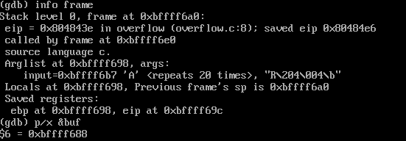
下一步进行地址分析：
通过计算，得到%ebp == &buf + 16。由于%ebp指向frame pointer的地址，return address = %ebp + 4。所以，我们需要在buf中填充20 bytes的脏数据4 bytes的return address（func函数的地址），已达到溢出攻击的目的。考虑到big-ending，缓冲区溢出攻击后的return address应为“52 84 04 08”，由此得到input所指向的string literal：”AAAAAAAAAAAAAAAAAAAA\x52\x84\x04\x08”

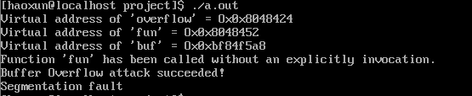
执行结果：
可以看到，fun被成功执行。

预设问题

1. 解析实验过程中，最后一个图中返回值出现的原因（fun函数执行结束后，程序如何继续执行？）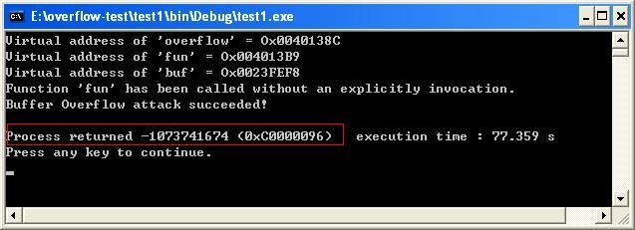

这种输出是平台相关的，如在Linux下程序会给出”Segment Fault”的输出。出现这种输出的原因在于，在缓冲区溢出攻击的过程中%ebp寄存器被垃圾数据所覆盖，导致在main frame执行“leave”语句时无法获取正确的frame pointer。

2.写一段存在缓冲区溢出攻击的程序；沿用上述攻击方法，实现对上述一个成功攻击，并给出详细过程（分析与图示）。
见本实验报告第一小节。

3.了解目前编译器等对缓冲区溢出攻击的防护原理与方法，结合.net C/C++编译器的/GS（缓冲区安全检查）和/DYNAMICBASE（使用地址空间布局随机化功能）说明。
GCC编译器采用了一种名为“stack-smashing protection”的保护方式，其工作原理是在return address之前插入一个随机的值，并在jump之前确保这个值没有被修改。由于攻击者是很难获取到这个随机值的，且攻击者在溢出攻击时无法绕开这个值，因此“stack-smashing protection”可有效防止缓冲区溢出攻击。

